**Behandlarmanual Stöd och behandling**

Innehållsförteckning

Introduktion 1

Begrepp i Stöd och behandling 2

Förutsättningar 2

Logga in och starta program 2

Logga in 2

Starta program 2

Använd programmet 4

Kommande moduler 8

# Introduktion

Här får du vägledning i hur du loggar in i Stöd- och behandlingsplattformen och startar ett program.

## Begrepp i Stöd och behandling

Invånare = patient

Behandlare = vårdpersonal som ska starta och bedriva program för patient

Moment = program

Skarp miljö = stöd och behandlingsplattformen

Modul, avsnitt, steg = delar som programmet är uppbyggt av

## Förutsättningar

* Du har fått behörighet som behandlare, invånaradmin och dataadmin på den enheten som du jobbar på
* Programmet är aktiverat på din enhet
* Du har ditt sithskort i kortläsaren (alt. Du använder siths e-id)
* Du har Chrome eller Edge som webbläsare.
* Du har metodstöd/manual/lathund för hur programmet fungerar och ska användas (om tillgängligt).

# Logga in och starta program

## Logga in

Följ länken [Vårdgivarwebben - 1177 stöd och behandling](https://www.regionkronoberg.se/vardgivare/vardadministration/E-tjanster/1177-vardguiden/stod-och-behandling/) och välj logga in-logga in i Stöd- och behandling, för vårdpersonal ,Inera.se.

Inloggningen kan även ske via Cosmic.

Tryck på meny och skriv Stöd- och behandling i sökrutan. Klicka på det du har sökt fram och spara gärna som favorit.

## Starta program

Nu är du inloggad

Notera att du direkt kommer in på fliken **Mina**. Här visas de program och invånare/patienter som du är ansvarig för. När du går in första gången är mina-listan tom. Under fliken **Alla** finns enhetens samtliga startade program, behandlare och patienter.

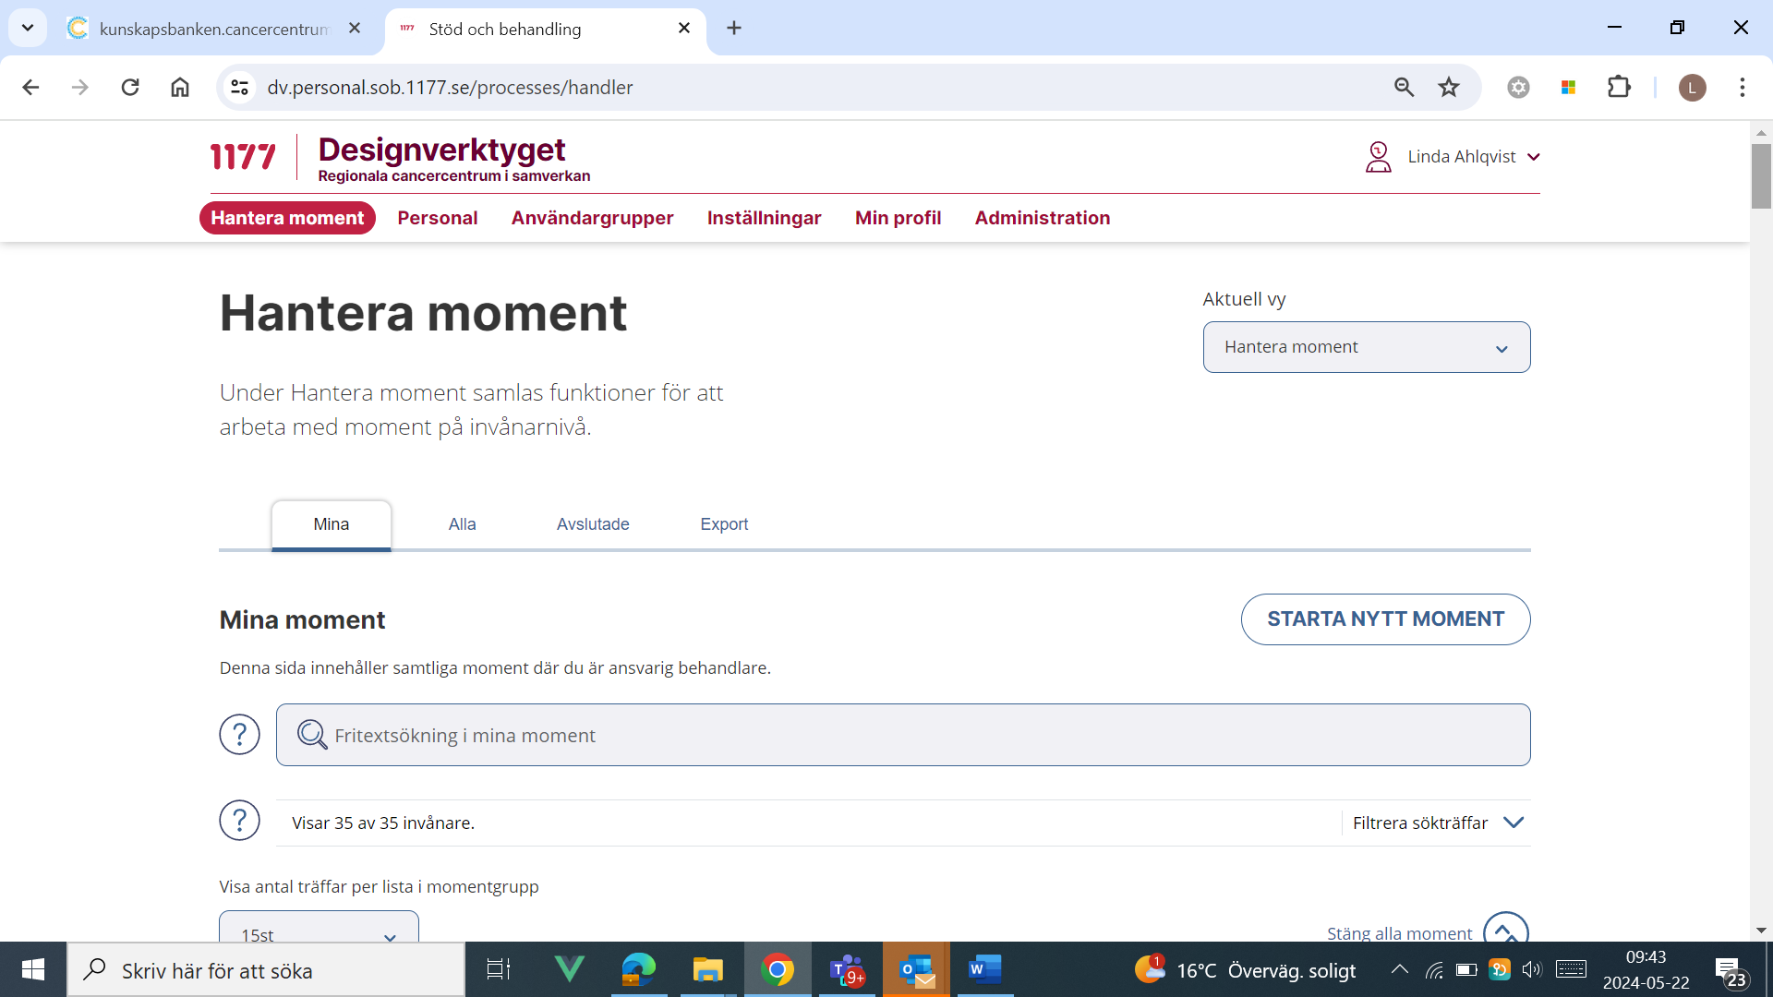

Klicka på **Starta nytt moment**.

Ny ruta öppnas. Fyll i invånarens/patientens personnummer i rutan högst upp

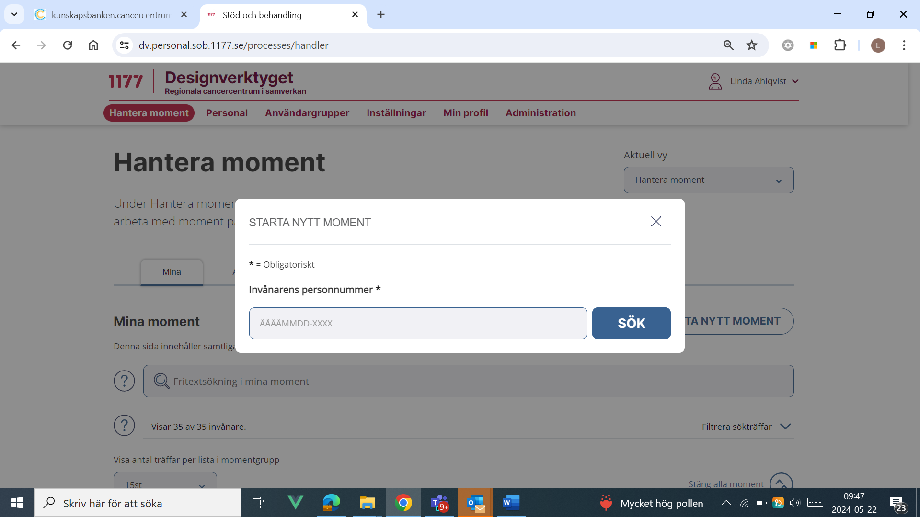

Ny ruta dyker upp:

Under rubriken **Moment** skriver du namnet på det programmet du vill starta. Du kan också klicka på pilen till höger för att söka upp programmet.

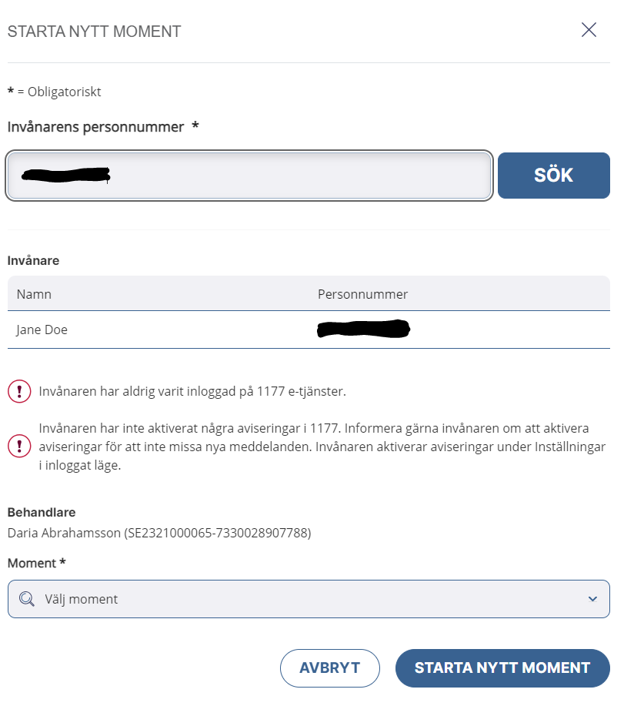

Observera att exemplet här visar programmet Min vårdplan bröstcancer men du söker på det programmet du vill starta.

Klicka på den blå knappen **Starta nytt moment** i rutan.

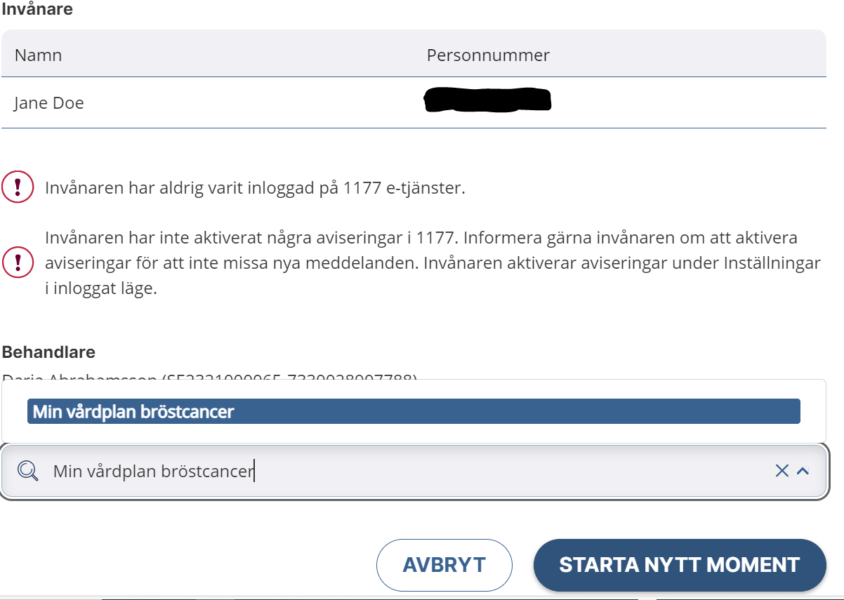

## Använd programmet

Du kan gå direkt till det nystartade programmet genom att trycka på ”Gå till momentet” enligt bilden nedan.

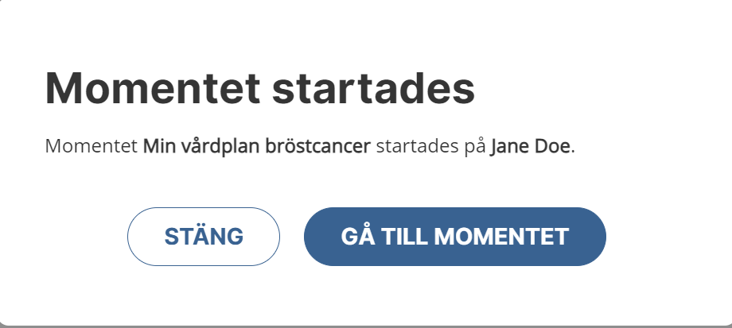

Om du väljer att stänga den rutan, hittar du det nystartade programmet under fliken Mina.

Klicka på patientens ”namn” i blått.

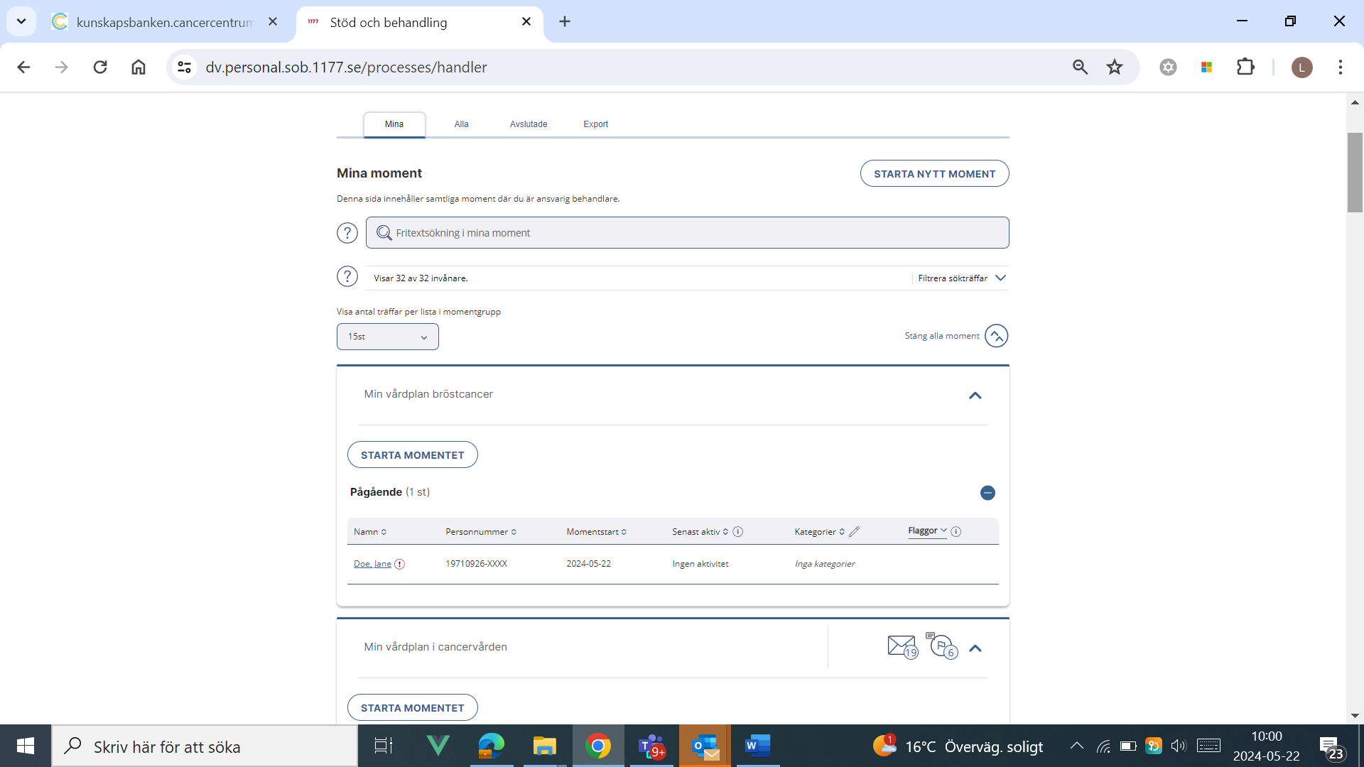

Efter att du har klickat in dig i patientens program kommer du till  
översikten och fliken **Hantera** är öppen. Här finns innehållet som patienten har tillgång till samt de funktioner och inställningar som är uppsatta i programmet.

Genom att klicka på plustecknet i modulerna fäller du ut avsnitten i respektive modul, se nästa bild.

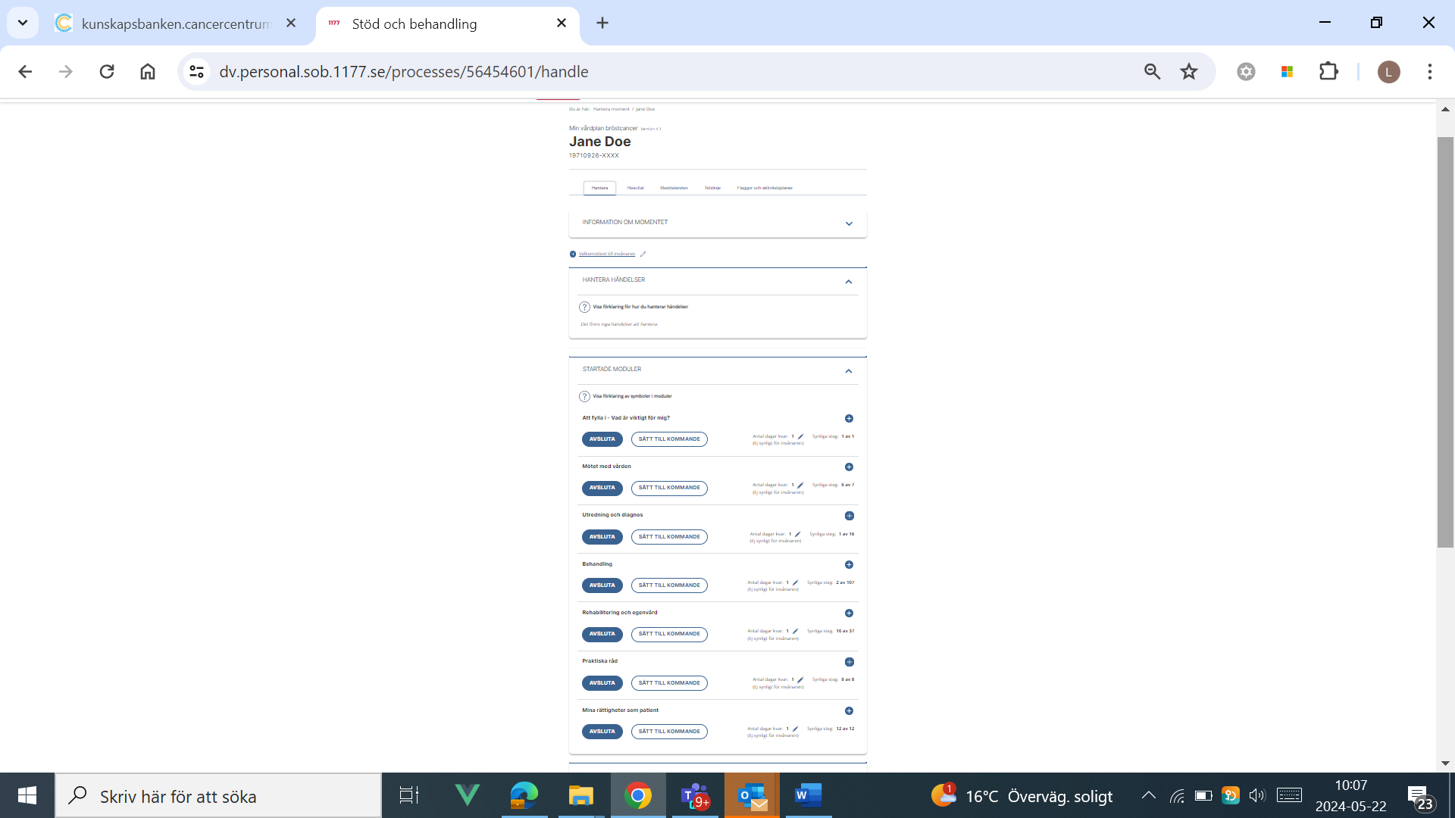

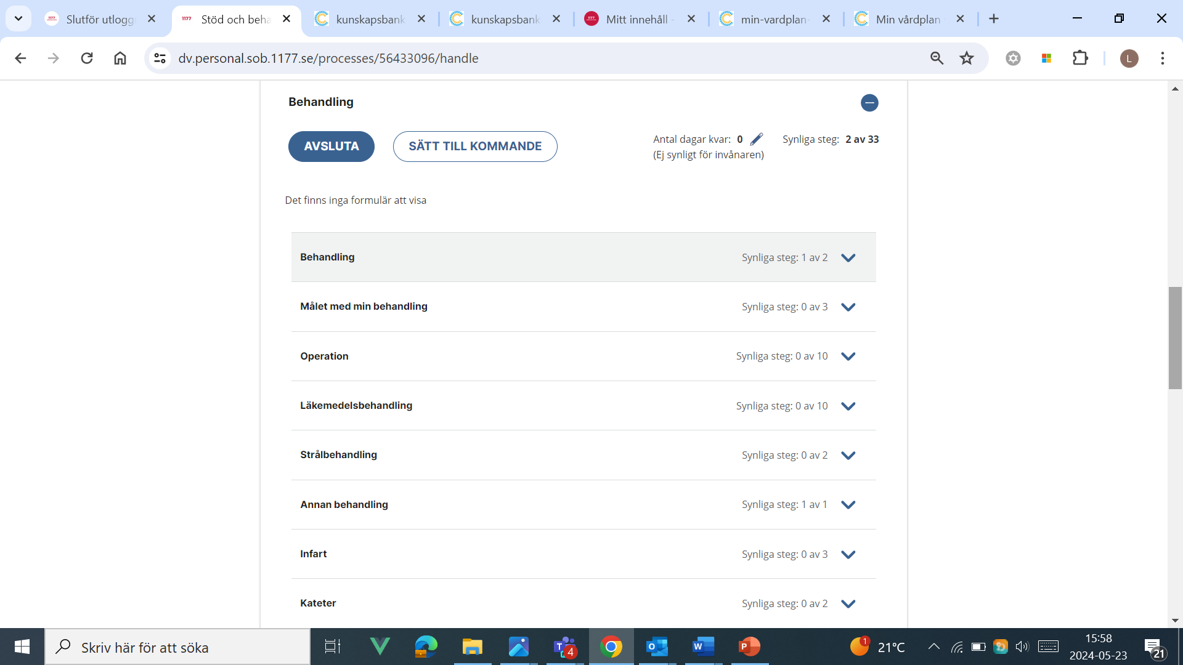.

Genom att klicka på pilen i respektive avsnitt (se bilden ovan) ser du alla steg (sidor) i avsnittet samt om de är synliga eller dolda för patienten från start. Klicka i Synlig för de steg du vill att patienten ska kunna se.

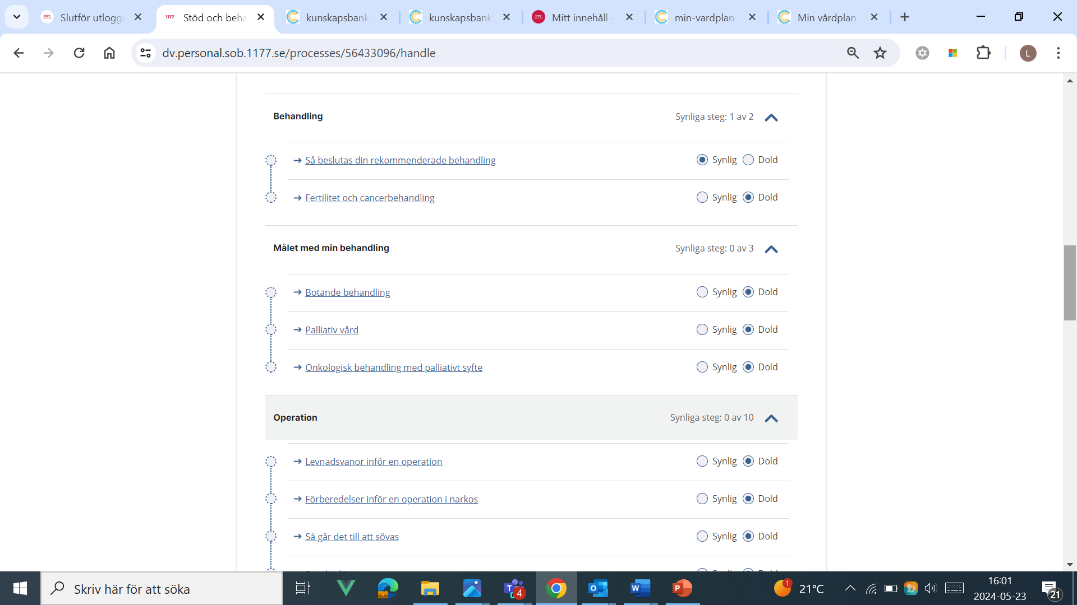

## Kommande moduler

Under alla startade moduler kan det finnas rubriken Kommande moduler. Här finns hela moduler som inte är synliga för patienten, att aktivera om/när det är aktuellt. Klicka i de steg som ska synas för patienten. Klicka på Starta modul. Nu lägger den sig under startade moduler.

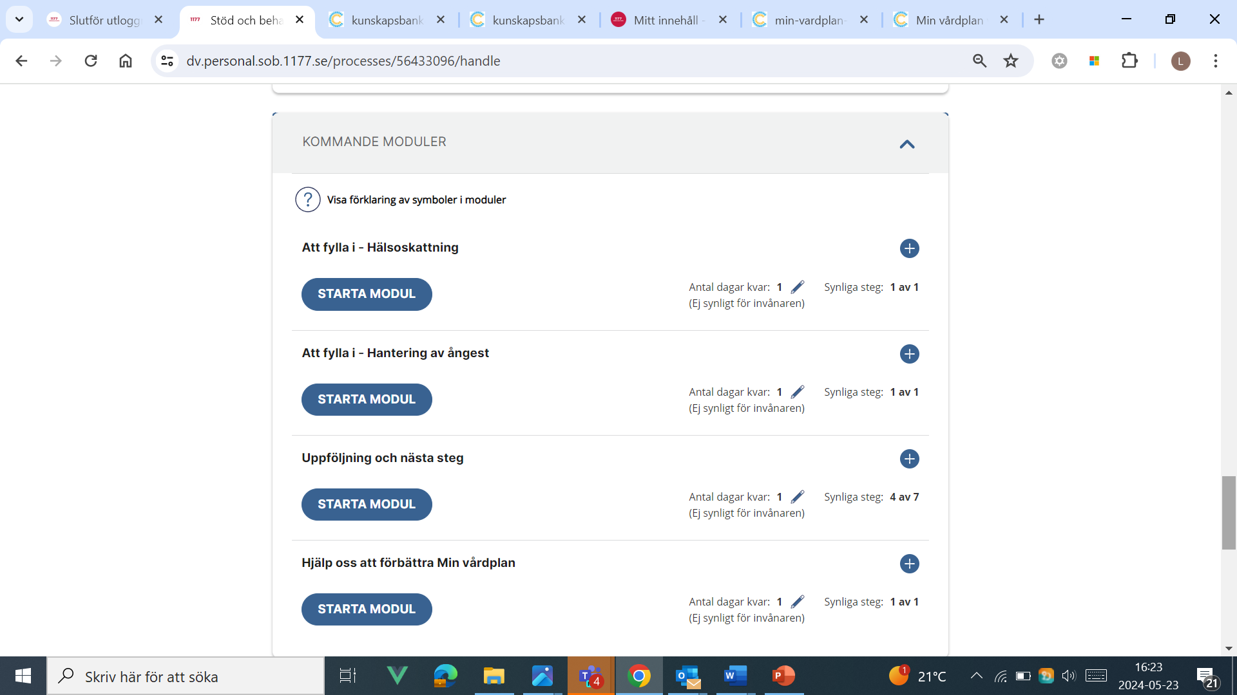

Observera att olika program ser olika ut.

I en del program är samtliga moduler aktiva från start och i en del program behöver du starta modulerna i efterhand.

Lycka till med arbetet i SoB-plattformen!

För mer information kring Stöd- och behandling, läs på:

[Vårdgivarwebben - 1177 stöd och behandling](https://www.regionkronoberg.se/vardgivare/vardadministration/E-tjanster/1177-vardguiden/stod-och-behandling/)

I kompetensportalen kan du bland utbildningar söka på stöd- och behandling och genomgå denna utbildning för lättare hantering av arbete med SoB framöver.

Behöver du support eller har du frågor kring Stöd- och behandling, vänligen kontakta [sob@kronoberg.se](mailto:sob@kronoberg.se)